**FORMATO PARA EL DESARROLLO DE COMPONENTE FORMATIVO**

| PROGRAMA DE FORMACIÓN | Generación de ideas innovadoras con *Design Thinking* |
| --- | --- |

| COMPETENCIA | 220101015 - Formular soluciones de diseño según requerimientos y documentación del proyecto. | RESULTADOS DE APRENDIZAJE | 220101015-02. Definir reto de innovación según técnicas de formulación.  220101015-03.Generar ideas innovadoras con base en técnicas de creatividad. |
| --- | --- | --- | --- |

| NÚMERO DEL COMPONENTE FORMATIVO | CF002 |
| --- | --- |
| NOMBRE DEL COMPONENTE FORMATIVO | Formulación de retos de innovación y generación de ideas |
| BREVE DESCRIPCIÓN | La manera más práctica de activar la mente para generar ideas de manera colectiva, es tener claramente definido el problema, el usuario y su relación con la situación. Además, transformar este problema en una pregunta concreta que ayude a dar enfoque es fundamental para los procesos de co-creación e ideación, pues trazan un norte a seguir y evita desviaciones innecesarias. |
| PALABRAS CLAVE | Innovación, *Design Thinking*, metodología, herramientas, reto, ideación |

| ÁREA OCUPACIONAL | 4 - Ciencias sociales, educación, servicios |
| --- | --- |
| IDIOMA | Español |

1. **TABLA DE CONTENIDOS:**

**Introducción**

**1. Fase de definición**

**2. Retos de innovación**

2.1 Tipos de retos

2.2 Formulación de retos

**3. Evaluación de retos**

**4. Fase de ideación**

**5. Herramientas para la divergencia**

5.1 Concepto de creatividad

5.2 Técnicas de generación de ideas

**6. Herramientas para la convergencia**

6.1 Técnicas de selección

6.2 Técnicas de visualización gráfica

1. **DESARROLLO DE CONTENIDOS:**

**Introducción**

Bienvenido al componente formativo **Formulación de retos de innovación y generación de ideas al tiempo que** se invitaa ver el siguiente video para conocer la temática a estudiar.

Recordemos las fases que componen la metodología del *Design Thinking*:

**Figura 1**

*Fases del Desing Thinking*

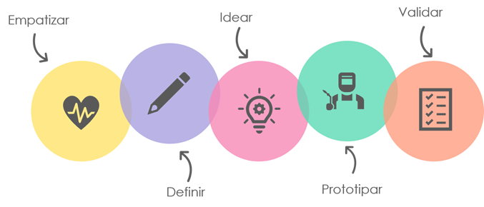

Nota. Adaptada de [www.deanizod.com](http://www.deanizod.com) (2021).

**1. Fase de definición**

Las metodologías de innovación son conjuntos de herramientas o formas de actuar que tienen como propósito principal promover no solo la interacción entre las diferentes áreas de la organización, sino involucrar a los colaboradores en la identificación y solución de problemas reales que, como consecuencia, impactan la motivación y sentido de pertenencia de los mismos.

Una vez desarrollada la primera fase de empatizar –vista anteriormente, que incluye el conocimiento profundo del usuario, el problema y el contexto en el cual se desarrolla– es posible pasar a la fase de definición del problema o reto a resolver, porque se cuenta con la suficiente información sobre los elementos del problema.

| Trabajador con dudas vector gratuito  **Concepto**  Esta fase se enfoca en procesos de convergencia, en los que se deben tomar decisiones importantes para determinar el enfoque que se le quiere dar al resto del proceso. El *Design Thinking* es un proceso iterativo que permite repensar en cada avance si se está tomando el camino correcto, permite la duda, la incertidumbre y preguntarse varias veces sobre temas específicos para derribar paradigmas o creencias preconcebidas. | Problem solving (labyrinth) concept illustration Free Vector  **Proceso**  El proceso de definición de retos de innovación, comienza con el análisis de la información recolectada durante la fase de empatía, seguido de la realización de un primer filtro y la generación de un proceso de decantación, donde el objetivo principal es consolidar la información que continúa en el proceso y que realmente genera valor, aportando perspectivas diferentes. El proceso consiste en identificar problemas claros a solucionar y que son claves para encontrar soluciones innovadoras centradas en las personas. |
| --- | --- |

**2. Retos de innovación**

Según la Real Academia Española – RAE, una de las definiciones de reto es “objetivo o empeño difícil de llevar a cabo, y que constituye por ello un estímulo y un desafío para quien lo afronta”, lo que lleva a pensar que debe ser algo que represente una pregunta que anime y lleve a actuar a las personas, sin embargo, su planteamiento atractivo no es la única clave, pues este debe mover a las personas desde lo emocional.

**Cuando se habla de retos de innovación, muchos autores citan la frase célebre:** “Si yo tuviera una hora para resolver un problema, y mi vida dependiera de la solución, gastaría los primeros 55 minutos en determinar la pregunta apropiada, porque una vez conociera la pregunta correcta, yo podría resolver el problema en menos de cinco minutos”. Albert Einsten.

**2.1 Tipos de retos**

Existen diferentes tipos de retos de innovación que pueden descubrirse dentro de las organizaciones, todos estos orientados a repensar, reestructurar o renovar sus procesos, productos o servicios. Estos pueden identificarse según la necesidad puntual que tengan las organizaciones, ya sea para encontrar nuevas oportunidades partiendo de una vigilancia tecnológica, mejorando un proceso productivo o estudiando su relación con los clientes, para la cual se aplica la metodología del *Design Thinking.* Las diferentes áreas estratégicas, operativas, legales y culturales de las organizaciones tienen necesidades particulares que las invitan a re-pensarse y mejorar en pro de la transformación.

Estos son algunos tipos de retos de innovación organizacionales:

**Figura 2**

*Retos de innovación*

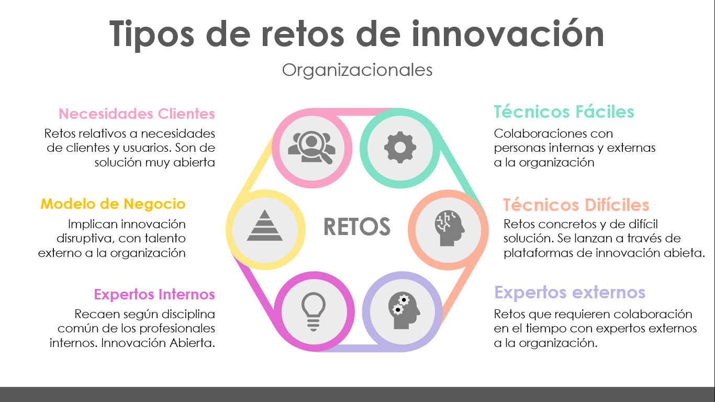

Nota. Adaptada de Clos (2016).

‌

**2.2 Formulación de retos**

No existen fórmulas concretas para diseñar retos de innovación, sin embargo, para dar enfoque a los esfuerzos de los equipos de trabajo durante la aplicación de metodologías de innovación, un factor determinante es tener un reto concreto que inspire y active la imaginación de los participantes para encontrar soluciones nuevas y poco convencionales.

| Infografia animada  Anexo: CF002_2.3_Formulación retos |
| --- |

En la siguiente figura se puede observar el proceso de la redacción de un reto de innovación a través de la estructura gramatical recomendada por la Sociedad de la Innovación (2016), para que el equipo pueda definir el problema, oportunidad o necesidad como una pregunta retadora y motivante.

**Figura 3**

*Estructura gramatical de un reto de innovación*

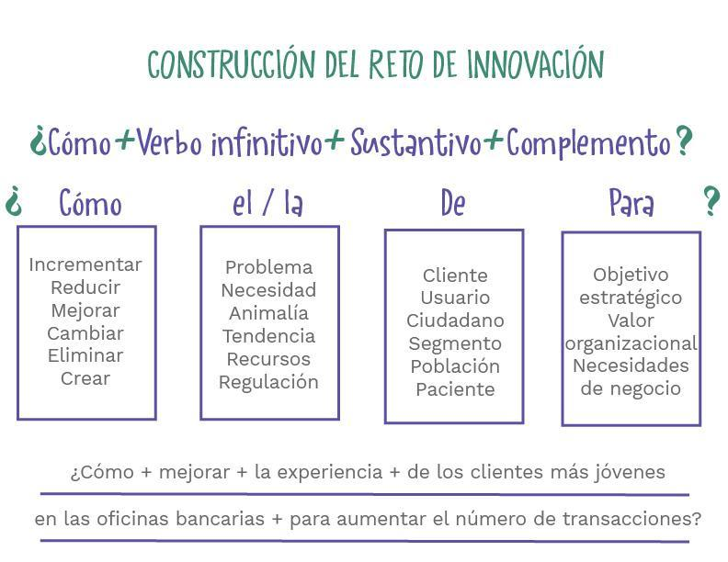

Nota. Adaptada de Clos (2016).

**Técnica *How might we?***

Otra manera de formular el reto puede ser iniciando con la expresión *How might we?* Que en español traduce ¿cómo podríamos…? Seguido del problema a solucionar y especificando el tipo del usuario para el cual se diseñará la solución.

La formulación del reto es un proceso iterativo, y que de entrada no se conseguirá el reto ideal, por eso se recomienda redactar el reto de maneras distintas hasta que se encuentre una con la cual sentirse cómodo, que emocione, inspire a ponerse en marcha y conecte a las personas con las oportunidades de solución.

**¿Cómo encontrar retos de innovación?**

Las técnicas mencionadas anteriormente se aplican cuando la organización tiene previamente identificadas unas problemáticas puntuales, sin embargo, surge la duda de cómo y dónde se pueden encontrar retos de innovación.

En la siguiente figura se enlistan varias fuentes donde se pueden encontrar retos de innovación que involucran al usuario, la competencia, el mercado, las nuevas tendencias tecnológicas o de consumidor o la detección de oportunidades dentro de la misma organización

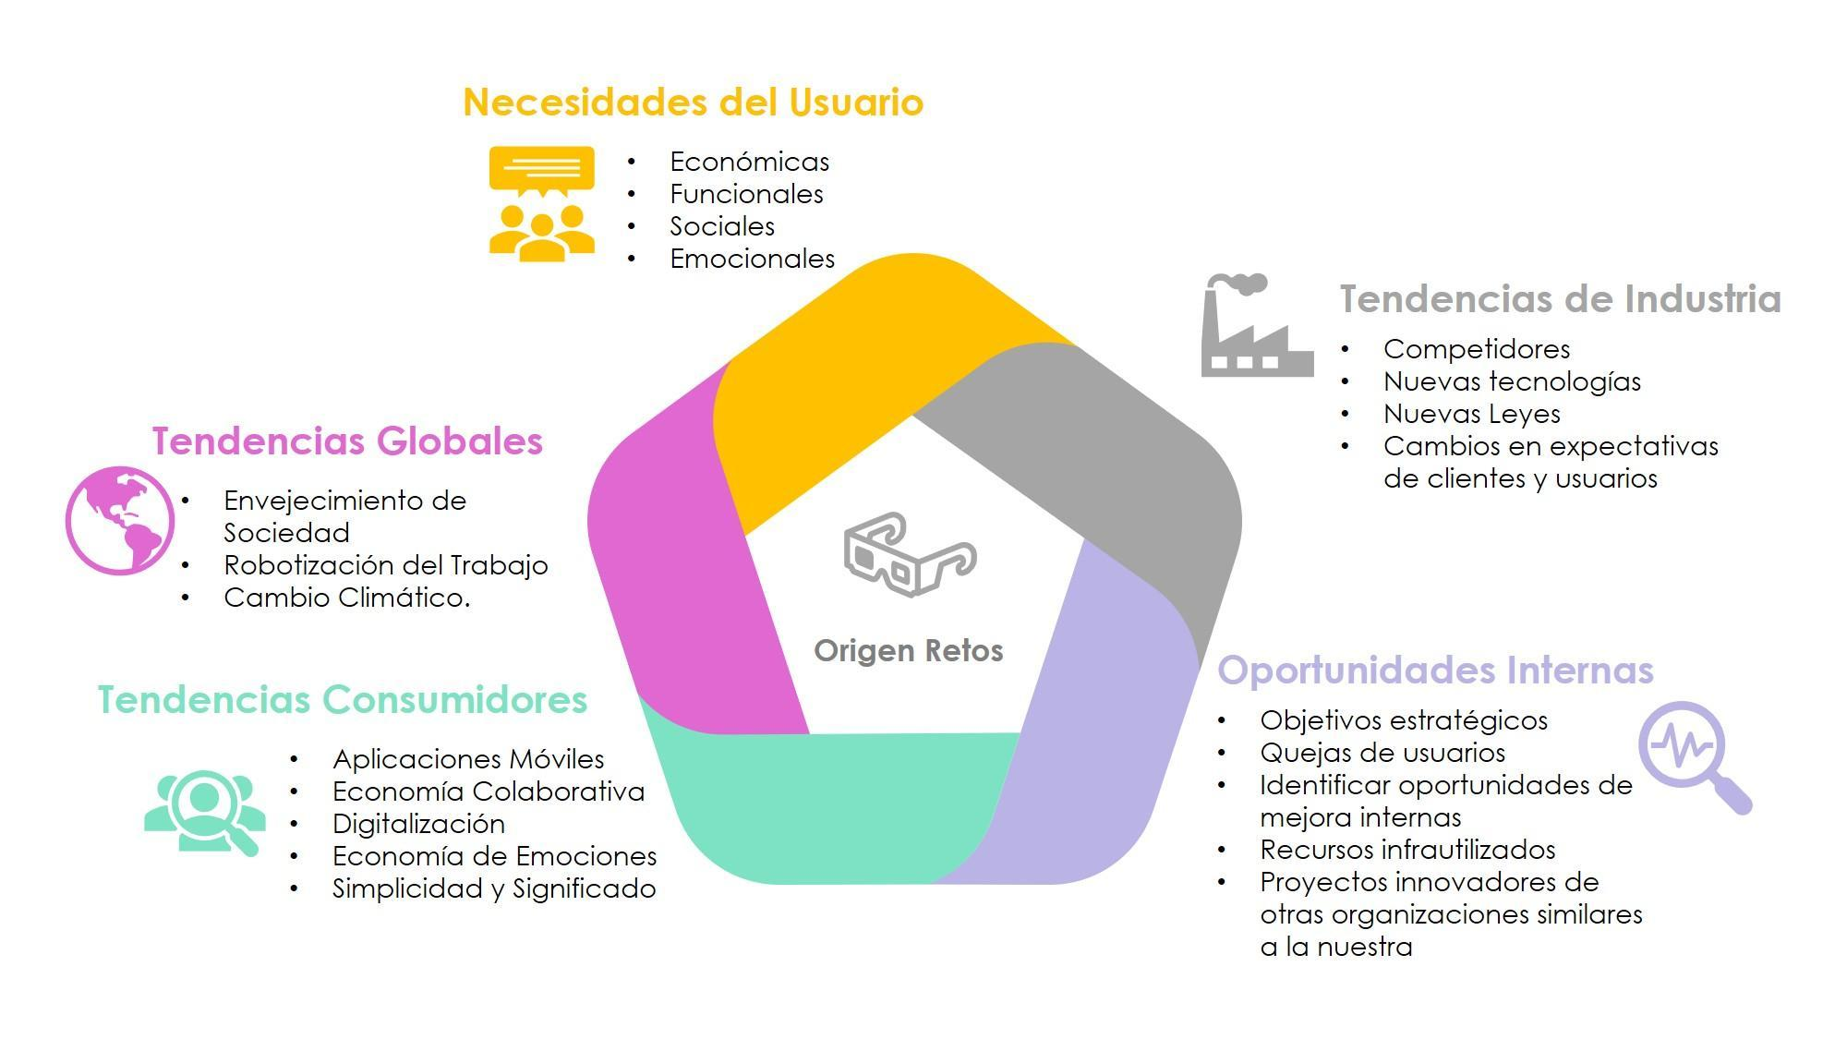

Nota. Adaptada de Clos (2016).

**3. Evaluación de retos**

Antes de lanzar de manera masiva el reto de innovación, se debe verificar que cumpla con características básicas que permitan que el reto sea entendido y acogido por los solucionadores de la organización.

**¿Cómo saber si se tiene un buen reto de innovación?**

Para saber si se cuenta con un buen reto de innovación, se puede aplicar el siguiente *checklist*:

**Tabla 1**

*Lista de chequeo reto de innovación*

| **Lista de chequeo - reto de innovación** | | | |
| --- | --- | --- | --- |
|  | Característica. | **Cumple** | **No cumple** |
| 1 | Incluye al usuario final y su necesidad. |  |  |
| 2 | Es inspirador y anima a ponerse en marcha. |  |  |
| 3 | Es importante para el usuario y la organización. |  |  |
| 4 | Es claro para los diferentes perfiles de solucionadores. |  |  |
| 5 | Ni muy abstracto ni muy concreto. |  |  |
| 6 | No menciona soluciones. |  |  |
| 7 | Plantea un problema o una necesidad. |  |  |
| 8 | Beneficios de resolver el reto son mayores a sus costos de implementación. |  |  |
| 9 | Está alineado con los objetivos/valores de la organización. |  |  |
| 10 | Se tienen los recursos, capacidades, habilidades y competencias. |  |  |

| **También es importante verificar si los retos responden claramente a tres cuestionamientos clave, a saber:** | * ¿Qué problema, oportunidad o necesidad se resuelve? * ¿Para quién se está resolviendo este reto? * ¿Por qué se quiere solucionar este reto? |
| --- | --- |

Si los retos construidos cumplen con las características anteriormente descritas, se puede inferir que se tiene un reto de innovación pertinente para ser abordado.

**Clasificación de reto**

Cuando se trabaja con retos de innovación, es recomendable reconocer su alcance y enfoque desde su redacción, para clasificarlos correctamente y dar alcance a sus posibles soluciones.

Dentro de los retos de innovación se pueden encontrar:

**Retos problema**

Estos retos se clasifican como puntos críticos dentro del proceso en el que se quiere innovar, y por su característica de urgencia, se debe priorizar su solución dentro del equipo de trabajo.

**Retos necesidad**

Este tipo de retos no son clasificados como un problema en la actualidad, pero es importante incluirlos en el radar y tomar medidas para evitar que se conviertan en un reto problema.

**Reto oportunidad**

Son retos categorizados como una opción de mejora, que si no se resuelven en el momento, no tienen efectos negativos; sin embargo, al resolverlos, generan cambios positivos.

**Priorización del reto final**

Para la priorización del reto final, el cual pasaría a la fase de ideación del proceso *Design Thinking,* se pueden utilizar diferentes herramientas de convergencia y selección, ya sea por afinidad, factibilidad o viabilidad, que defina el equipo encargado del reto.

Una de las herramientas utilizadas para este proceso, son las matrices, ubicando en los ejes horizontal y vertical, las características más importantes para el momento del desarrollo del reto.

Dentro de las matrices se encuentra la matriz de Eisenhower, compuesta por cuatro cuadrantes que permiten identificar los aspectos urgentes/importantes, con el objetivo de simplificar las acciones y conseguir un enfoque rápido hacia los retos que se deben solucionar primero.

**Figura 3**

*Matriz de Eisenhower*

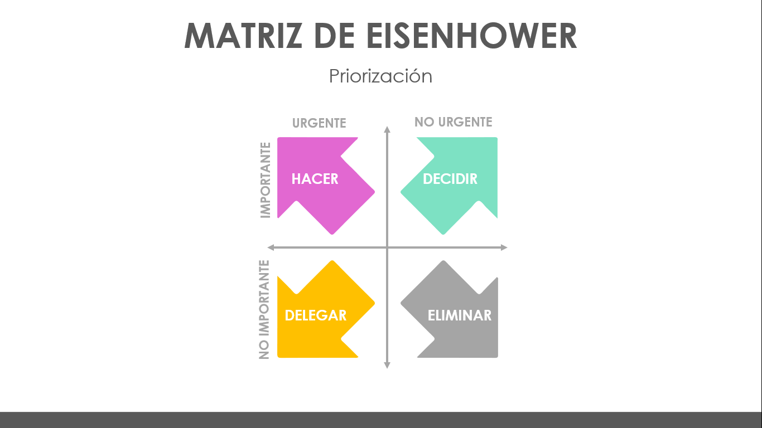

Nota. Adaptada de Economipedia.com (2021).

**4. Fase de ideación**

Una vez se tenga definido, refinado y priorizado el reto de innovación, podemos pasar a la fase de ideación, la cual es la **tercera fase del proceso de *Design Thinking****.* Es una de las más amplias dentro de la metodología, porque cuando se trabaja en esta fase, se abordan procesos de divergencia y convergencia con el objetivo de favorecer el pensamiento creativo y lograr ideas innovadoras pensadas desde el usuario para solucionar el reto definido.

| Infografía  Anexo: CF002_4_ Concepto y proceso ideacion |
| --- |

**5. Herramientas para la divergencia**

La diferencia entre pensamiento divergente y convergente, data desde 1951 con el psicólogo Paul Guilford, quien definió los tipos de pensamiento productivo a la hora de enfrentar problemas y retos en la vida diaria.

**Figura 4**

*Pensamiento divergente*

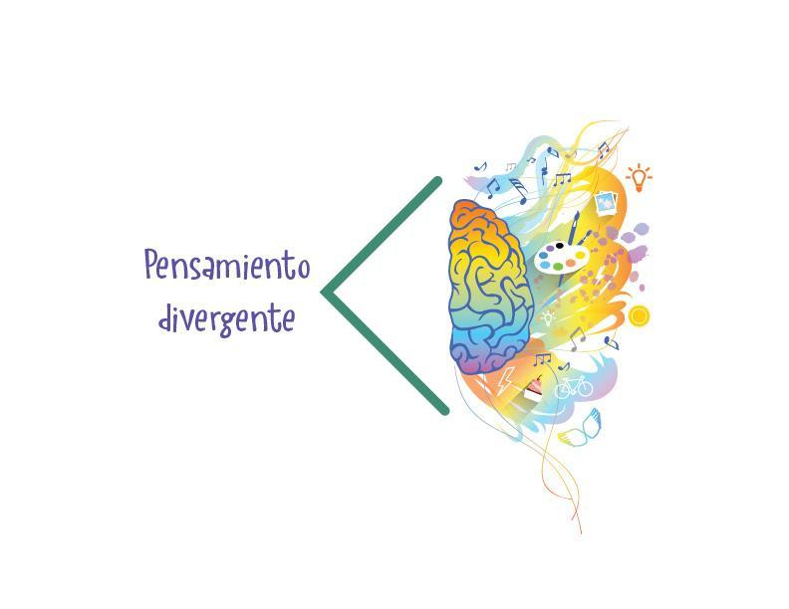

Las características del pensamiento divergente son:

Trata de derribar paradigmas, aplicando técnicas que potencien la búsqueda de diferentes perspectivas.

Está asociado directamente con la creatividad y la imaginación.

Propicia la búsqueda de nuevas conexiones a través de las metáforas, analogías de otras fuentes que se relacionan directamente con el tema o con áreas completamente diferentes u opuestas.

Se orienta a expandir el pensamiento para buscar mayor cantidad de ideas.

En este momento no importa tanto la calidad o viabilidad de las ideas.

Busca salirse de lo tradicional, permitirse soñar.

Y algunas de las herramientas que favorecen el pensamiento expansivo o divergente son:

**Sesiones imaginativas**

Comenzando con un espacio agradable, estas sesiones imaginativas buscan romper los esquemas dando paso a estímulos y emociones que permitan generar nuevas ideas.

**Construir con las manos**

Herramientas como la plastilina, la arcilla y cualquier material que permita estimular el tacto y el pensamiento expansivo son importantes en esta etapa; el dibujo también se incluye en esta categoría de ideas por su gran poder visual y de detalle.

**Fragmentos**

Esta herramienta consiste en dividir el problema en partes más pequeñas con el objetivo de abordar por segmentos para luego construir una solución completa.

**Analogías/homologaciones/contradicciones**

Consiste en buscar en otro ámbito, elementos de soluciones que puedan servir al problema actual, también es llamada la técnica del pensamiento forzado.

**5.1 Concepto de creatividad**

Según la Real Academia Española, la creatividad se entiende como la capacidad de creación o facultad de crear, sin embargo su significado abarca mucho más.

Es la capacidad de generar nuevas ideas y conceptos o nuevas asociaciones entre ideas ya conocidas y que llevan a nuevas conclusiones o soluciones originales y valiosas.

Es un proceso mental que nace de la imaginación y se desarrolla con el tiempo caracterizado por la originalidad, adaptabilidad y sus posibilidades de realización.

* 1. **Técnicas de generación de ideas**

Ahora, se exponen las técnicas de generación de ideas.

***Plussing***

Esta técnica consiste en trabajar con ideas previamente concebidas o generadas en otros procesos de creatividad, permite realizar una reunión con los demás miembros del equipo y mejorar la idea a través del sano debate y la crítica constructiva.

* **Recursos**: espacio físico o virtual, idea a trabajar, equipo de trabajo, moderador.
* **Tiempo**: 1-2 horas como máximo.

Nota.Adaptada deAllende (2021). 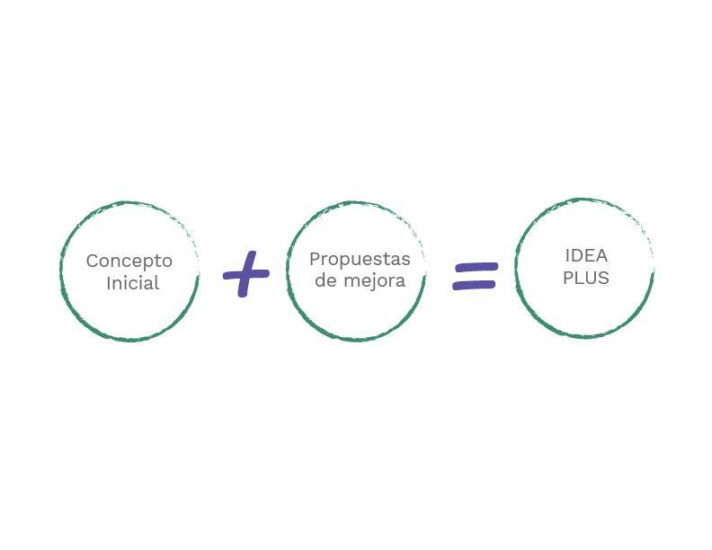

**‌**

***Storytelling***

Consiste en contar historias en un contexto específico con elementos, personajes y ambiente seleccionados; la idea es construir una historia con su inicio, medio y fin con el objetivo de transmitir un mensaje con ideas al azar para iniciar los procesos de creatividad. Esta técnica, también es usada en las últimas fases para transmitir la idea de manera inspiradora al usuario final.

* **Recursos**: mensaje, ambiente, personajes,
* **Tiempo**: 25 minutos como mínimo.



**Seis sombreros para pensar**

Esta técnica, famosa en todo el mundo para generar procesos de creatividad, parte desde el concepto de que cada ser humano piensa normalmente desde una perspectiva específica. Se utilizan seis colores refiriéndose a seis tipos de pensamientos, los que, al ser asignados, indican al participante que tiene que cambiar su perspectiva frente al problema o reto.

* Sombrero blanco: es un color neutro y pone al participante en una posición objetiva donde no hay juicios subjetivos ni emociones, solo datos y hechos verificables.
* Sombrero rojo: este color transmite pasión y permite al participante expresar sus sentimientos de una manera más intuitiva hacia la solución.
* Sombrero verde: al ser el color de las plantas, se asocia al pensamiento creativo y transmite crecimiento y sirve para generar ideas a las posibles problemáticas.
* Sombrero negro: un color oscuro que remite a los pensamientos cautelosos y críticos, este sombrero permite al participante estar alerta en todos los aspectos de la idea que pueden convertir se en un problema.
* Sombrero amarillo: este color se asocia con el sol y la luz, permite al participante entrar en un estado de optimismo que permita encontrar ventajas y valores al planteamiento en cuestión.
* Sombrero azul: un color que transmite control y serenidad, es denominado el sombrero esencial y el participante asignado con este color debe gestionar la dinámica del grupo para generar mejores resultados.

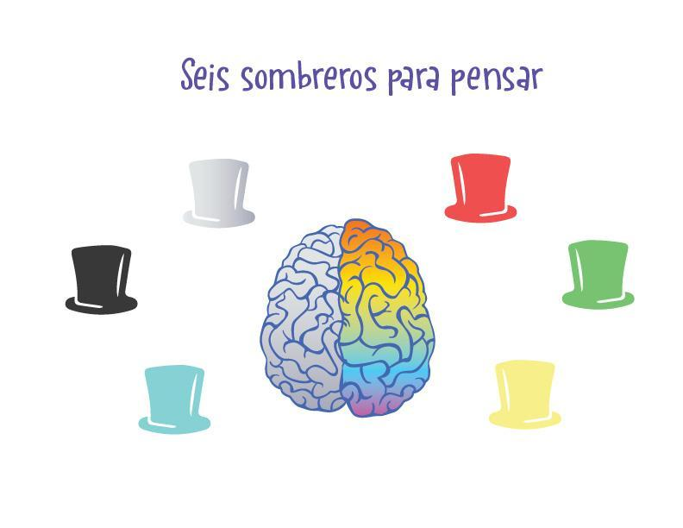

* **Recursos**: equipo de trabajo, idea o planteamiento, sombreros o elementos que simbolicen sus características.
* **Tiempo**: 1 hora aproximadamente.

***Brainstorming***

Es la técnica más utilizada para los procesos de ideación y es también llamada lluvia de ideas, su objetivo principal es llevar al grupo a romper las limitaciones comunes del pensamiento y producir gran cantidad de ideas de las que pueden escoger después, esta herramienta es útil para gestionar problemas específicos y fragmentados donde se necesitan ideas frescas y novedosas.

La técnica de *brainstorming* tiene cuatro reglas principales:

1. Cero juicios: al eliminar las críticas se permite que las ideas fluyan.
2. Pensar fuera de la caja: el imaginar nuevas posibilidades sin juzgar si son viables o no permite crear un ambiente de familiaridad donde surgen mejores ideas.
3. Cantidad más que calidad: en las sesiones de lluvia de ideas se requiere alcanzar el mayor número de ideas posibles para luego seleccionarlas y refinarlas.
4. Construir sobre las ideas de los demás: esta práctica ayuda a multiplicar las ideas, obtener inspiración de las ideas de los demás ayudará al equipo a generar muchas más ideas.

* **Recursos**: equipo de trabajo, reto, notas adhesivas, lapiceros.
* **Tiempo**: desde 30 minutos a 1 hora aproximadamente.



***Scamper***

Esta técnica de ideación, es utilizada para desarrollar o mejorar ideas, productos o servicios. El acrónimo *Scamper* se compone de las siguientes palabras:

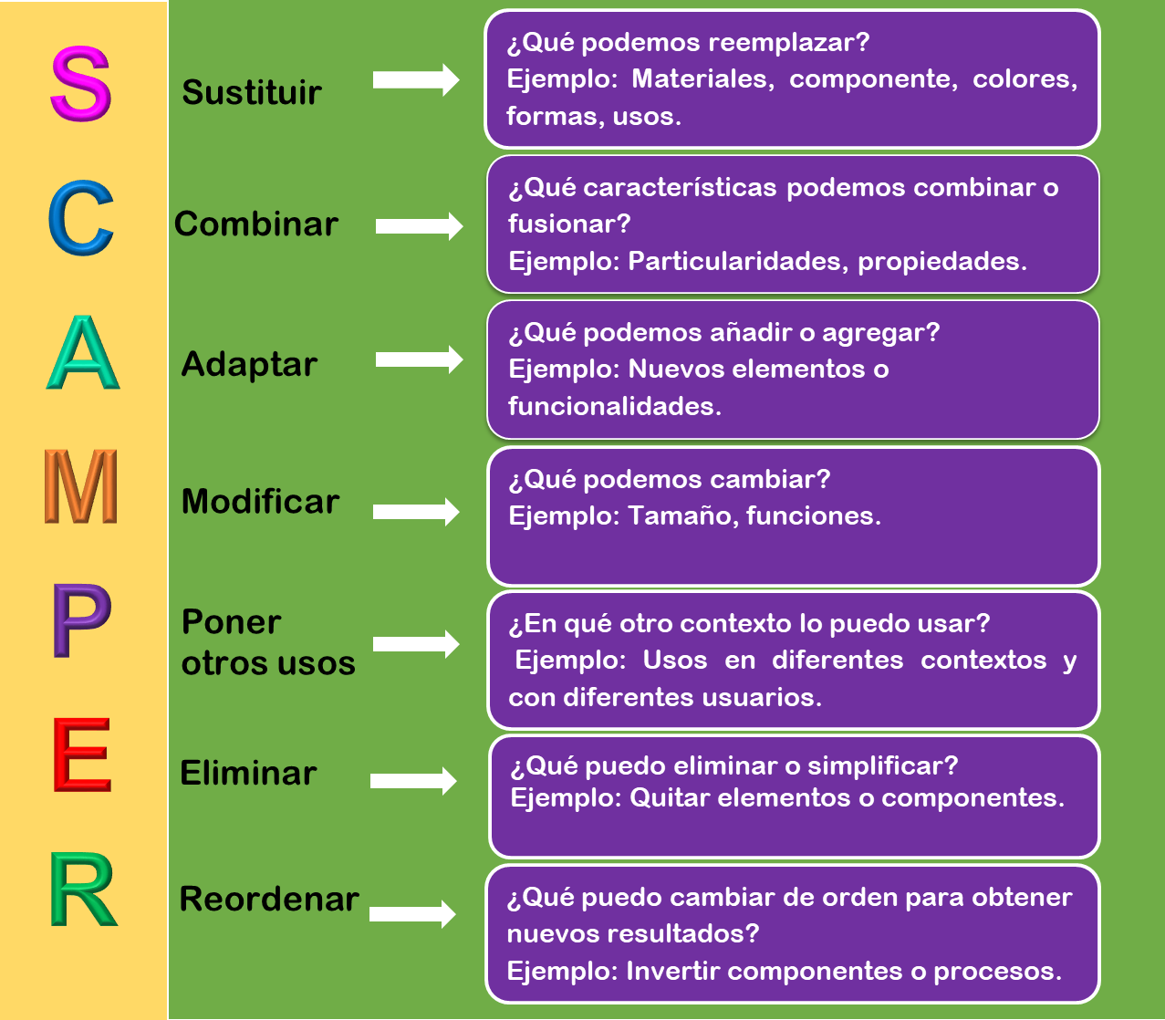

* **Recursos**: equipo de trabajo, reto, notas adhesivas, esferos, papel.
* **Tiempo**: desde 30 minutos a 1 hora aproximadamente.

**6. Herramientas para la convergencia**

La convergencia se caracteriza por ser un momento para incentivar el pensamiento lógico/racional que enfoca la mente para llegar a una única solución teniendo en cuenta diferentes puntos de vista e información. Se concentra en lo concreto y tangible, y cuando se está aplicando prima la calidad sobre la cantidad; es completamente opuesto al pensamiento divergente.

En este momento del proceso se busca minimizar la incertidumbre aterrizando lo abstracto. En este tipo de espacios se busca evaluar, aceptar o descartar de manera rápida de ideas dejando de lado la espontaneidad.

**Figura 5**

*Pensamiento convergente*

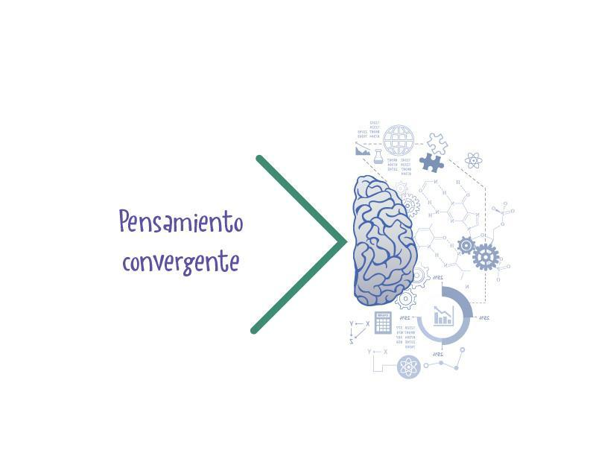

Las diferentes herramientas para la convergencia buscan identificar lo mejor de cada una de la ideas dentro de la gran cantidad de ideas generadas en la etapa de divergencia; en esta fase, es importante tener la documentación de ideas y seguir las siguientes recomendaciones:

1. Las ideas similares deben ser agrupadas y resumidas.
2. Las ideas repetidas deben ser eliminadas.
3. Se debe dar espacio a visualizar todas las ideas sin juicios, pues las ideas que al principio no parecían tan viables pueden resultar en ideas óptimas después de su sofisticación.

**6.1 Técnicas de selección**

Las técnicas de selección utilizadas, son:

**Análisis ABC**

Este análisis consiste en separar las ideas por sus características frente al proyecto a abordar, así: las ideas tipo A son las que se consideran absolutamente necesarias para el proceso, las ideas B son aquellas sobre las que el equipo no está seguro de sus beneficios y, por ende, siguen en el proceso, por último, las tipo C son las ideas que para el momento del proyecto no generan valor y deben ser descartadas, obligando al equipo a realizar renuncias tempranas y rápidas.

Esta clasificación puede ser realizada individualmente por cada miembro del equipo y luego ser agregada a la clasificación general, lo que permite que la selección individual se realice sin sesgo a las opiniones.

**Puntos adhesivos**

Esta técnica es una de las más utilizadas por su agilidad en la obtención de resultados; sin embargo, para su implementación es necesario que todos los miembros del equipo conozcan con profundidad el proceso de investigación. La técnica consiste en entregar un número impar de puntos adhesivos a cada uno de los participantes y este puede repartirlos entre sus ideas favoritas, al final del ejercicio las ideas con la mayor cantidad de puntos obtenidos pasan a la siguiente fase de debate y clasificación hasta llegar a la idea final.

**Cuadrante de Gartner**

Esta herramienta permite clasificar y entender en qué punto o nivel de desarrollo están las ideas. Es una herramienta muy utilizada para conocer el grado de innovación de las empresas involucradas en innovación y tecnología; consiste en clasificar las ideas resultantes en cuatro cuadrantes divididos por los siguientes ejes:

Eje factible, se cuentan con los recursos (económicos, humanos, infraestructura) para solucionar el reto.

Eje estratégico, donde se priorizan las ideas que estén más alineadas con los objetivos del proyecto y del usuario.

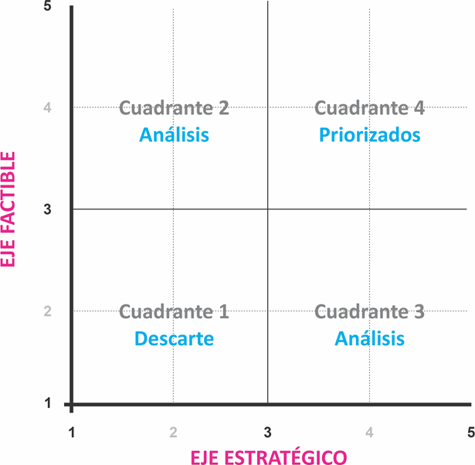

Nota. Tomada de Ipmo Guide (2019).

‌

**6.2 Técnicas de visualización gráfica**

Las técnicas de visualización gráfica se refieren a las formas que existen para expresar, organizar y representar ideas o pensamientos y plasmarlas por medio de dibujos. De acuerdo con Larralde (2019) experta en *Visual Thinking,* el pensamiento visual supone la comprensión de una información mediante la visualización estructurada de sus partes. Es especialmente importante para quienes tienen desarrolladas las habilidades visuales teniendo en cuenta los distintos tipos de inteligencias y estilos de aprendizaje.

Según varios estudios la información que vemos es retenida con mayor facilidad en comparación con la información que se transmite únicamente mediante el uso de la palabra. Algunos beneficios adicionales incluyen:

* Ver la información desde un punto de vista global.
* Los cinco sentidos se involucran al usar la técnica.
* La atención, concentración y memoria se mejoran.
* Aporta al desarrollo creativo y emocional.
* Activa la vinculación del aprendiz.
* Aporta al orden y organización lógica de las ideas.
* Incentiva la reflexión.

Los elementos básicos del pensamiento visual son:

1. Dibujo de personajes, avatares y objetos.
2. Uso tipográfico: utilizar letras que sean legibles, de buen tamaño y grosor.
3. Recursos: se utilizan para marcar cambios, conectores, flechas, símbolos, íconos, líneas, colores.
4. Variedad de formatos: puede aplicarse en Post-it, lienzos, cartulinas, mapas visuales entre otros.

Para ampliar este tema se invita a ver el video **Presentación “Visual Thinking en educación”,** el cual se encuentra en el material complementario.

1. **Síntesis**

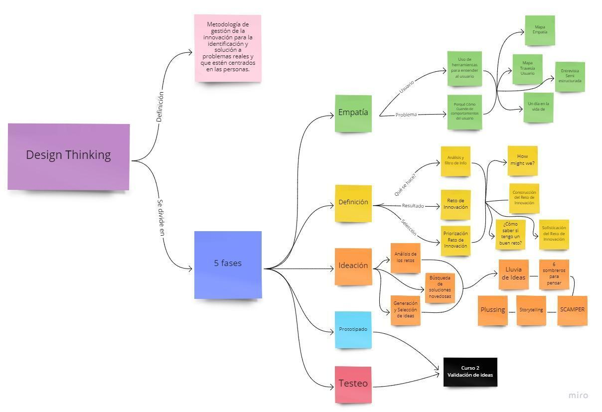

1. **ACTIVIDADES DIDÁCTICAS (OPCIONALES SI SON SUGERIDAS)**

| DESCRIPCIÓN DE ACTIVIDAD DIDÁCTICA | |
| --- | --- |
| Nombre de la Actividad | Pensamiento divergente |
| Objetivo de la actividad | Reconocer e identificar las características del pensamiento divergente. |
| Tipo de actividad sugerida | Falso o verdadero |
| Archivo de la actividad  (Anexo donde se describe la actividad propuesta) | Anexos: CF002_21540000_Actividad didáctica |

1. **MATERIAL COMPLEMENTARIO:**

| Tema | Referencia APA del Material | Tipo de material  (Video, capítulo de libro, artículo, otro) | Enlace del Recurso o  Archivo del documento o material |
| --- | --- | --- | --- |
| Técnicas de visualización gráfica | Intef. (2017). *Presentación Visual Thinking en educación.* [Video]. YouTube. https://www.youtube.com/watch?v=Bp85Qi7tN1M&list=PL7O-wFTtwWAY-RFH5ZLJuT1fvYHsyHHwe&index=1 | Video | https://www.youtube.com/watch?v=Bp85Qi7tN1M&list=PL7O-wFTtwWAY-RFH5ZLJuT1fvYHsyHHwe&index=1 |

1. **GLOSARIO:**

| TÉRMINO | SIGNIFICADO |
| --- | --- |
| Converger | coincidir en la misma posición ante algo controvertido. |
| Convergencia | dicho de dos o más líneas: tender a unirse en un punto. |
| Divergencia | diversidad de opiniones o pareceres. |

1. **REFERENCIAS BIBLIOGRÁFICAS:**

Alba, A. (2017). *Cómo lanzar retos de innovación que enganchen*. Innolandia. <https://innolandia.es/lanzar-retos-innovacion-enganchen/>

Allende. (2021). *Técnica de creatividad plussing para generar ideas*. <https://www.creatividad.cloud/plussing-una-tecnica-para-mejorar-las-ideas-de-forma-colaborativa/>

Carrera, A. (2019). *Pensamiento divergente y convergente.* Human Centric. <https://humancentric.es/pensamiento-divergente-y-convergente/>

Clos, I. (2016). *Todo lo que necesitas saber sobre los retos de innovación, elemento clave del design thinking* Sociedad de la Innovación. <https://www.sociedaddelainnovacion.es/retos-innovacion-design-thinking/>

Deanizod.com. (2021). *Design Thinking Process*. [Fotografía]. <https://www.deanizod.com/portfolio/design-thinking-process/>

Economipedia.com (2021). *Matriz de Eisenhower*. <https://economipedia.com/wp-content/uploads/MATRIZ-DE-EISENHOWER-768x768.jpg>

Intef. (2017). *Presentación Visual Thinking en educación.* [Video]. YouTube. <https://www.youtube.com/watch?v=Bp85Qi7tN1M&list=PL7O-wFTtwWAY-RFH5ZLJuT1fvYHsyHHwe&index=1>

Ipmo Guide. (2019). *Qué es el cuadrante mágico de Gartner.* [Video]. YouTube. <https://ipmoguide.com/que-es-el-cuadrante-magico-de-gartner/>

Larralde, G. (2019). *¿Qué es el visual thinking?* <https://enredarteayudaaprender.blogspot.com/>

Mosquera, G., I. (2018). *Visual thinking: dibujando el aprendizaje*. UNIR. <https://www.unir.net/educacion/revista/visual-thinking-dibujando-el-aprendizaje/>

RAE. (2020). *Diccionario de la lengua española RAE - Asale*. <https://dle.rae.es/reto>

Significados. (2013). *Significado de creatividad*. Significados. <https://www.significados.com/creatividad/>

1. ‌**CONTROL DEL DOCUMENTO**

|  | Nombre | Cargo | Dependencia | Fecha |
| --- | --- | --- | --- | --- |
| Autor (es) | Cristina Zuluaga Penagos | Experta Temática | Regional Antioquia - Centro Tecnológico del Mobiliario. | Septiembre 2021 |
| Natalia Gómez Rodríguez | Experta temática | Regional Antioquia - Centro Tecnológico del Mobiliario. | Septiembre 2021 |
| Luz Aída Quintero Velásquez | Diseñadora Instruccional | Regional Distrito Capital - Centro de Gestión Industrial. | Octubre 2021 |
| Ana Catalina Córdoba Sus | Revisora Metodológica y Pedagógica | Regional Distrito Capital – Centro para la Industria de la Comunicación Gráfica. | Octubre 2021 |
| Rafael Neftalí Lizcano Reyes | Asesor pedagógico | Regional Santander - Centro Industrial del Diseño y la Manufactura. | Octubre 2021 |
|  | José Gabriel Ortiz Abella | Corrector de estilo | Regional Distrito Capital – Centro para la Industria de la Comunicación Gráfica. | Octubre del 2021. |

**CONTROL DE CAMBIOS**

|  | Nombre | Cargo | Dependencia | Fecha | Razón del Cambio |
| --- | --- | --- | --- | --- | --- |
| Autor (es) |  |  |  |  |  |